ФЕДЕРАЛЬНОЕ КАЗНАЧЕЙСТВО
УПРАВЛЕНИЕ ФЕДЕРАЛЬНОГО КАЗНАЧЕЙСТВА
ПО ЧЕЛЯБИНСКОЙ ОБЛАСТИ

Итоговый отчёт о результатах деятельности
Управления Федерального казначейства
по Челябинской области
за 2024 год

Челябинск
2025 год

Оглавление
I. Общая информация об Управлении Федерального казначейства по Челябинской области 4
II. Исполнение функций платежной системы Федерального казначейства 5
2.1. Казначейское обслуживание исполнения бюджетов бюджетной системы Российской Федерации. 5
2.2. Предоставление бюджетных кредитов на пополнение остатков средств на едином счете бюджета 8
2.3. Осуществление учета поступлений в бюджетную систему Российской Федерации и их распределение между бюджетами 8
2.4. Казначейское сопровождение бюджетных средств 9
2.5. Предварительный контроль, осуществляемый в процессе исполнения бюджетов по доходам и расходам 10
III. Исполнение функций учетной системы Федерального казначейства 10
3.1. Составление и представление в установленном порядке бюджетной отчетности и отчетности по операциям системы казначейских платежей 10
3.2. Проверка отчетов, представленных Министерством финансов Челябинской области в подсистему «Учет и отчетность» государственной интегрированной информационной системы управления государственными финансами «Электронный бюджет» 11
3.3. Проведение сверки информации о государственных и муниципальных учреждениях, размещаемой на официальном сайте в сети «Интернет», и анализ её результатов. 11
3.4. Исполнение полномочий отдельных федеральных органов исполнительной власти, их территориальных органов и подведомственных им казенных учреждений 12
3.5. Исполнение полномочий получателя средств федерального бюджета по перечислению в соответствии с соглашением (законом, иным нормативным правовым актом) межбюджетных трансфертов, предоставляемых из федерального бюджета в бюджет субъекта Российской Федерации в форме субсидий, субвенций и иных межбюджетных трансфертов, имеющих целевое назначение 15
4. Исполнение функций контрольной системы Федерального казначейства 16
4.1. Исполнение полномочий органа внутреннего государственного финансового контроля по осуществлению контроля в финансово-бюджетной сфере 16
4.2. Исполнение бюджетных полномочий органа внутреннего государственного финансового контроля по анализу исполнения бюджетных полномочий органов государственного (муниципального) финансового контроля, являющихся органами исполнительной власти субъектов Российской Федерации (органами местных администраций) 18
4.3. Исполнение бюджетных полномочий органа внутреннего государственного финансового контроля по анализу осуществления главными администраторами бюджетных средств внутреннего финансового аудита 19
4.4. Исполнение бюджетных полномочий по организации и осуществлению внутреннего финансового аудита 20
4.5. Осуществление контроля, предусмотренного частью 5 статьи 99 Федерального закона от 5 апреля 2013 г. № 44-ФЗ «О контрактной системе в сфере закупок товаров, работ, услуг для обеспечения государственных и муниципальных нужд» (далее – Федеральный закон № 44-ФЗ) 20
4.6. Осуществление проверки и размещения в реестре договоров о проведении капитального ремонта, заключенных заказчиками в соответствии с положениями пункта 239 Порядка привлечения подрядных организаций для оказания услуг и (или) выполнения работ по капитальному ремонту общего имущества в многоквартирном доме и порядке осуществления закупок товаров, работ, услуг в целях выполнения функций специализированной некоммерческой организации, осуществляющей деятельность, направленную на обеспечение проведения капитального ремонта общего имущества в многоквартирных домах, утвержденного постановлением Правительства Российской Федерации от 01 июля 2016 г. № 615 20
5. Информационные системы Федерального казначейства 21
6. Иная деятельность Управления 23

I. Общая информация об Управлении Федерального казначейства
по Челябинской области

Управление Федерального казначейства по Челябинской области
(далее – Управление) является территориальным органом Федерального казначейства и непосредственным участником единой платежной, учетной, контрольной и информационной системы Федерального казначейства в области финансовой деятельности публично-правовых образований.
Положение об Управлении Федерального казначейства по Челябинской области, утвержденное приказом Федерального казначейства
от 27 декабря 2013 г. № 316 (с изменениями) размещено на официальном интернет-сайте Управления (https://chelyabinsk.roskazna.gov.ru).
Структура Управления по состоянию на 1 января 2025 г. приведена на рисунке 1.
Рисунок 1. Структура Управления Федерального казначейства
по Челябинской области по состоянию на 1 января 2025 года
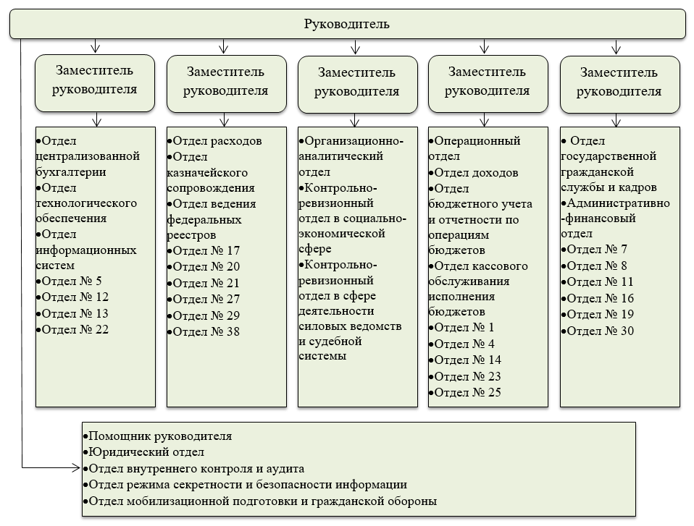

В 2024 году работа Управления была организована в соответствии с Планом деятельности Управления Федерального казначейства по Челябинской области на 2024 год и иными документами планирования, утвержденными руководителем.

II. Исполнение функций платежной системы Федерального казначейства

В 2024 году Управлением обеспечивалось функционирование системы казначейских платежей посредством 719 действующих казначейских счетов.
В подразделениях расчетной сети Банка России и кредитных организациях (далее – Банк) на 1 января 2024 г. Управлению было открыто 496 банковских счетов, из них: один − на балансовом счете № 40102 «Единый казначейский счет», один на балансовом счете № 40816 «Средства бюджета Союзного государства»
и 494 – на балансовом счете № 40116 «Средства для выдачи и внесения наличных денег и осуществления расчетов по отдельным операциям» для обеспечения наличными денежными средствами организаций, лицевые счета которым открыты в Управлении, Министерстве финансов (финансовых органах муниципальных образований) Челябинской области.
Для проведения кассовых выплат со счетов Управления было сформировано более 15,5 млн. поручений о перечислении на счет, распоряжений о переводе денежных средств.
Принято и обработано 99,14 тыс. выписок Банка, сформировано и обработано 186,88 тыс. выписок из казначейских счетов.
Передано в Банк 63,71 тыс. инкассовых поручений, представленных клиентом Управления (Отделение фонда пенсионного и социального страхования Российской Федерации по Челябинской области).
Для осуществления кассовых выплат или осуществления возврата (зачета, уточнения) излишне уплаченных (взысканных) сумм платежей сформировано и направлено в Межрегиональное операционное управление Федерального казначейства (далее – МОУ) 1,19 тыс. Консолидированных заявок на перечисление средств с Отдельного счета федерального бюджета, Отдельного счета № 3241 «Средства бюджета Фонда пенсионного и социального страхования Российской Федерации» на соответствующие счета Управления.

2.1. Казначейское обслуживание исполнения бюджетов бюджетной системы Российской Федерации.

По состоянию на 1 января 2025 г. для проведения Федеральным казначейством в системе казначейских платежей операций участников системы казначейских платежей с денежными средствами в Управлении открыто
719 казначейских счетов соответствующего вида. Для учета операций за счет средств, находящихся на соответствующем казначейском счете, в Управлении открыт 4 261 лицевой счет прямым участникам системы казначейских платежей.
Визуальное отображение количества лицевых счетов, открытых в Управлении клиентам представлено на диаграмме 1.

Диаграмма 1. Количество лицевых счетов в разрезе бюджетов бюджетной системы Российской Федерации, открытых в Управлении по состоянию
на 1 января 2025 г., шт.

Всего за 2024 год учтено более 570,6 тыс. бюджетных и денежных обязательств получателей средств федерального бюджета, 1 514,9 тыс. бюджетных и денежных обязательств на лицевом счете получателя средств бюджета фонда пенсионного и социального страхования Российской Федерации - отделения Фонда пенсионного и социального страхования Российской Федерации по Челябинской области, 25,12 тыс. бюджетных обязательств получателей средств местного бюджета.
В истекшем году при проведении платежных (кассовых) операций на лицевых счетах клиентов Управлением обеспечено исполнение
1 120 исполнительных документов на сумму 189,4 млн. рублей, предусматривающих обращение взыскания на средства бюджетов бюджетной системы Российской Федерации по денежным обязательствам получателей бюджетных средств и на средства федеральных (муниципальных) бюджетных и автономных учреждений и 2 решений налоговых органов о взыскании налогов, сборов, пеней и штрафов на сумму 20,6 млн. рублей.
Клиентами Управления успешно используется сервис перечисления денежных средств по реквизитам банковских карт «Мир» при осуществлении зарплатных и иных схожих по своему содержанию выплат.
В 2024 году сервис перечисления денежных средств по реквизитам банковских карт «Мир» физических лиц применяли:
- отделение Фонда пенсионного и социального страхования Российской Федерации по Челябинской области: исполнено 4 047 распоряжений о перечислении денежных средств на банковские карты «Мир» физических лиц на сумму 2 740,9 млн. руб.;
- Главное управление по труду и занятости населения Челябинской области для осуществления социальных выплат безработным гражданам: исполнено 2 256 распоряжений о перечислении денежных средств на банковские карты «Мир» физических лиц на сумму 100,4 млн. руб.;
- 14 казенных учреждений – получателей средств федерального бюджета, лицевые счета которых обслуживаются Управлением, подведомственных Министерству Российской Федерации по делам гражданской обороны, чрезвычайным ситуациям и ликвидации последствий стихийных бедствий, Федеральной налоговой службе, Федеральному медико-биологическому агентству, Федеральной службе войск национальной гвардии Российской Федерации, Министерству транспорта Российской Федерации, Федеральной службе по надзору в сфере здравоохранения, Федеральному агентству по управлению государственным имуществом: исполнено 357 распоряжений о перечислении денежных средств на банковские карты «Мир» физических лиц на сумму 310,6 млн. руб.;
- 5 федеральных бюджетных учреждений, подведомственных Федеральному медико-биологическому агентству, Министерству сельского хозяйства Российской Федерации, Министерству науки и высшего образования Российской Федерации: исполнено 310 распоряжений о перечислении денежных средств на банковские карты «Мир» физических лиц на сумму 9,0 млн. руб.
Среднее время обработки поступивших документов в Управлении составляло 15-30 минут.
В соответствии с пунктом 12 постановления Правительства Российской Федерации от 9 декабря 2017 г. № 1496 «О мерах по обеспечению исполнения федерального бюджета» (далее – постановление № 1496) в 2024 году Управлением обеспечен отзыв неиспользованных лимитов бюджетных обязательств, доведенных для исполнения обязательств по оплате заключенных государственных контрактов на поставку товаров, выполнение работ, оказание услуг в объеме 0,02 тыс. рублей.
Кроме того, в декабре 2024 года в связи с принятием поправок в постановление № 1496, в рамках обеспечения реализации мероприятий, предусмотренных пунктом 15(1), в целях увеличения бюджетных ассигнований резервного фонда Правительства Российской Федерации, Управлением обеспечен отзыв лимитов бюджетных обязательств с лицевых счетов, открытых получателям средств федерального бюджета, в адрес главных распорядителей (распорядителей) средств федерального бюджета в объеме 1 082 647,0 тыс. руб.
В 2024 году велась работа по уточнению невыясненных поступлений по платежам, поступившим на счета, открытые Управлению для учета операций со средствами федерального бюджета, со средствами, поступающими во временное распоряжение получателей средств федерального бюджета, средствами федеральных бюджетных (автономных) учреждений: направлено 17,1 тыс. Запросов на выяснение принадлежности платежа предполагаемым получателям бюджетных средств, проведено 16,8 тыс. операций по уточнению и 0,2 тыс. операций по возврату невыясненных платежей.

2.2. Предоставление бюджетных кредитов на пополнение остатков средств на едином счете бюджета

В 2024 году Управлением велась работа по реализации механизма предоставления бюджетных кредитов. В отчетном году с Администрацией города Челябинска заключен договор от 28.03.2024 № 69-12-86/15-144 на предоставление бюджетного кредита на пополнение остатка средств на едином счете бюджета с лимитом – 4,548 млрд. рублей. Выдача бюджетного кредита не осуществлялась.
С Министерством финансов Челябинской области заключен договор
от 29.03.2024 № 69-12-86/15-148 на предоставление бюджетного кредита на пополнение остатка средств на едином счете бюджета с лимитом –
22,265 млрд. рублей. Выдача бюджетного кредита в 2024 году не осуществлялась.

2.3. Осуществление учета поступлений в бюджетную систему Российской Федерации и их распределение между бюджетами

Всего в 2024 году на территории Челябинской области поступило, распределено и перечислено доходов в бюджеты бюджетной системы Российской Федерации 328,9 млрд. рублей.
Для учета операций администраторов доходов бюджетов в Управлении по состоянию на 1 января 2025 г. было открыто и обслуживалось
1 374 соответствующих лицевых счета.
Структура поступлений в бюджеты на территории Челябинской области и структура их распределения между бюджетами на территории Челябинской области в 2024 году представлены на диаграмме 2.
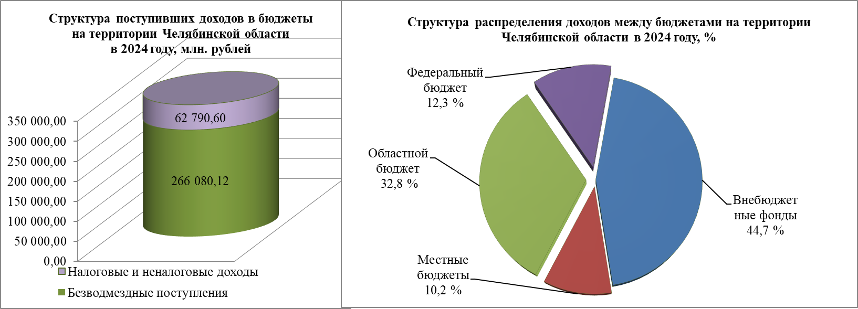

Диаграмма 2. Структура поступивших доходов в бюджеты на территории Челябинской области и структура распределения доходов между бюджетами на территории Челябинской области в 2024 году, млн. рублей / %
При осуществлении бюджетных полномочий администратора доходов федерального бюджета по главе 100 «Федеральное казначейство» в 2024 году Управлением велась работа по уточнению невыясненных поступлений, зачисляемых в федеральный бюджет: направлено 86,9 тыс. Запросов на выяснение принадлежности платежа предполагаемым администраторам доходов бюджетов, проведены операции по уточнению и возврату невыясненных платежей в общей сумме 26,2 млн. рублей.
Управлением обеспечено администрирование поступлений, зачисляемых в федеральный бюджет по главе 100 «Федеральное казначейство»
по поступлениям, где плательщик указывает главу 100 как получателя.
За 2024 год было сформировано 637 Уведомлений об уточнении вида и принадлежности платежа на сумму 1 667,73 тыс. рублей.
Управлением обеспечено составление и представление документов, необходимых для составления и ведения кассового плана по доходам бюджета, расходам бюджета и источникам финансирования дефицита бюджета в части прогноза кассовых поступлений по доходам по главе 100 «Федеральное казначейство». На 2024 год прогноз составил 43,8 тыс. рублей.

2.4. Казначейское сопровождение бюджетных средств

В 2024 году Управлением осуществлялось:
- открытие и ведение лицевых счетов (разделов на лицевых счетах) юридическим лицам, индивидуальным предпринимателям, получающим средства, определенные в соответствии со ст. 242.25 и 242.26 Бюджетного кодекса Российской Федерации (далее – участник казначейского сопровождения);
- санкционирование операций участников казначейского сопровождения в соответствии Порядком осуществления территориальными органами Федерального казначейства санкционирования операций со средствами участников казначейского сопровождения, утвержденным приказом
Минфина России от 17.12.2021 № 214н;
- учет операций со средствами участников казначейского сопровождения в соответствии с Порядком казначейского обслуживания операций со средствами участников казначейского сопровождения, утвержденным приказом Федерального казначейства от 15 декабря 2021 г. № 40н.
За 2024 год Управление осуществило проверку 1,545 тыс. Сведений об операциях с целевыми средствами на 2024 год и на плановый период
2025-2026 годов, представленных участниками казначейского сопровождения, из них приняты к учету 0,976 тыс. Сведений. Осуществлено санкционирование целевых расходов по 14,313 тыс. платежным документам, представленным участниками казначейского сопровождения (из них возвращено без исполнения 4,003 тыс. документов).
Кроме того, в 2024 году бюджету Челябинской области были предоставлены из федерального бюджета два бюджетных кредита на финансовое обеспечение реализации инфраструктурных проектов: «Комплексное развитие территории Челябинской агломерации, включая развитие транспортной инфраструктуры» (Строительство новых трамвайных линий в городе Челябинске»); «Метротрамвай с интеграцией в трамвайную сеть в городе Челябинске» («Строительство линии скоростного транспорта в городе Челябинске. Линия «Север-Юг», «Закупка низкопольных четырёхосных трамвайных вагонов»), казначейское сопровождение средств по которым осуществлялось Управлением в соответствии с постановлением Правительства Российской Федерации
от 14 июля 2021 г. № 1190 «Об утверждении Правил предоставления, использования и возврата субъектами Российской Федерации бюджетных кредитов, полученных из федерального бюджета на финансовое обеспечение реализации инфраструктурных проектов».

2.5. Предварительный контроль, осуществляемый в процессе исполнения бюджетов по доходам и расходам

В целях предупреждения и предотвращения бюджетных нарушений в процессе исполнения бюджетов по доходам и расходам Управлением осуществлялся предварительный контроль.
В отчетном году по результатам предварительного контроля обоснованности возвратов администраторами доходов бюджетов излишне или ошибочно уплаченных сумм по платежам, порядок возврата которых не установлен федеральными законами, а также обоснованности возврата государственной пошлины, не администрируемой налоговыми органами, Управлением отказано в исполнении 2,2 тыс. документов на сумму
534,9 млн. рублей.
В 2024 году Управлением возвращено без исполнения
94,0 тыс. документов на сумму более 23,0 млрд. рублей, представленных клиентами, для проведения выплат с соответствующих лицевых счетов, по причине их несоответствия требованиям нормативных правовых актов
(далее – НПА).

III. Исполнение функций учетной системы Федерального казначейства

3.1. Составление и представление в установленном порядке бюджетной отчетности и отчетности по операциям системы казначейских платежей

Управлением в 2024 году обеспечивалось ведение казначейского учета по казначейскому обслуживанию исполнения бюджетов бюджетной системы Российской Федерации, по операциям со средствами бюджетных и автономных учреждений, получателей средств из бюджета, участников казначейского сопровождения, по операциям в системе казначейских платежей.
В 2024 году сформировано более 212,6 тыс. регистров казначейского учета.
На основе данных казначейского учета Управлением сформировано
17,6 тыс. форм соответствующей бюджетной отчетности и отчетности по операциям системы казначейских платежей и представлено в электронном виде в МОУ, Министерство финансов Челябинской области, финансовые органы муниципальных образований, находящихся на территории Челябинской области, в Отделение Фонда пенсионного и социального страхования Российской Федерации по Челябинской области, в территориальный фонд обязательного медицинского страхования Челябинской области, получателям средств федерального бюджета, администраторам источников финансирования дефицита федерального бюджета.
Кроме того, отчетные формы, содержащие информацию по казначейскому обслуживанию исполнения бюджетов бюджетной системы Российской Федерации на территории Челябинской области, представлялись Управлением в 2024 году в рамках заключенных соглашений контрольно-счетным органам муниципальных образований Челябинской области.
Основные показатели по казначейскому обслуживанию исполнения бюджетов бюджетной системы Российской Федерации, по операциям со средствами бюджетных и автономных учреждений, получателей средств из бюджета, участников казначейского сопровождения за 2024 год приведены в Приложениях № 1, 2 к настоящему итоговому отчету.

3.2. Проверка отчетов, представленных Министерством финансов Челябинской области в подсистему «Учет и отчетность» государственной интегрированной информационной системы управления государственными финансами «Электронный бюджет»

В отчетном году Управлением проверено и принято более 3,8 тыс. форм бюджетной отчетности, представленных Министерством финансов Челябинской области в подсистему «Учет и отчетность» государственной интегрированной информационной системы управления общественными финансами «Электронный бюджет» (далее – ГИИС «Электронный бюджет») в целях раскрытия информации о ходе реализации национальных проектов.

3.3. Проведение сверки информации о государственных и муниципальных учреждениях, размещаемой на официальном сайте в сети «Интернет», и анализ её результатов.

В отчетном году Управлением осуществлялась сверка информации о государственных и муниципальных учреждениях, размещаемой на официальном сайте в сети «Интернет» www.bus.gov.ru (далее – Официальный сайт), и анализ её результатов в соответствии с приказом Федерального казначейства
от 23.03.2023 № 98 «Об утверждении Требований к проведению сверки информации о государственных и муниципальных учреждениях, размещенной на официальном сайте в сети «Интернет» www.bus.gov.ru, и анализа ее результатов», по результатам сверки в Управление Федерального казначейства по Тульской области направлены Отчет по размещенной информации на Официальном сайте и Аналитическая информация о проведенной сверке информации о государственных и муниципальных учреждениях, размещенной на Официальном сайте, по состоянию на 1 января и на 1 июля 2024 года.
Сотрудниками отдела бюджетного учета и отчетности по операциям бюджетов оказывалась консультативная помощь при работе с Официальным сайтом 3431 учреждению, осуществляющему деятельность на территории Челябинской области.
Для повышения информированности пользователей Официального сайта в адрес финансовых органов муниципальных образований, органов исполнительной власти, осуществляющих функции и полномочия учредителя государственного (муниципального) учреждения, направлены письма о создании в мессенджере Telegram информационного канала «ГИС ГМУ», проведены устные консультации учреждений по вопросам регистрации и работы на Официальном сайте, по запросам финансовых органов, учредителей направлялись сводные таблицы по подведомственным учреждениям для работы с учреждениями, не разместившим информацию.

3.4. Исполнение полномочий отдельных федеральных органов исполнительной власти, их территориальных органов и подведомственных им казенных учреждений

В рамках реализации постановления Правительства Российской Федерации от 15.02.2020 № 153 «О передаче Федеральному казначейству полномочий отдельных федеральных органов исполнительной власти, их территориальных органов и подведомственных им казенных учреждений» (с изменениями) централизуемые полномочия по начислению физическим лицам выплат по оплате труда и иных выплат, а также связанных с ними обязательных платежей в бюджеты бюджетной системы Российской Федерации и их перечислению; ведению бюджетного учета, включая составление и представление бюджетной отчетности, формируемой на основании данных бюджетного учета, по обеспечению представления такой отчетности в соответствующие государственные (муниципальные) органы, Управлением в 2024 году осуществлялись в отношении тринадцати субъектов централизованного
учета (далее – СЦУ), подведомственных десяти главным распорядителям бюджетных средств:
- Межрегионального территориального управления Федерального агентства по управлению государственным имуществом в Челябинской и Курганской областях (код главы министерства/ведомства 167);
- Государственной инспекции труда в Челябинской области (код главы министерства/ведомства 150);
- Территориального органа Федеральной службы государственной статистики по Челябинской области (код главы министерства/ведомства 157);
- Уральского межрегионального управления Федеральной службы по ветеринарному и фитосанитарному надзору (код г лавы министерства/
ведомства 081);
- Территориального органа Федеральной службы по надзору в сфере здравоохранения по Челябинской области (код главы министерства/
ведомства 060);
- Управления Федеральной службы по надзору в сфере связи, информационных технологий и массовых коммуникаций по Челябинской области (код главы министерства/ведомства 096);
- Управления Федеральной службы по надзору в сфере защиты прав потребителей и благополучия человека по Челябинской области (код главы министерства/ведомства 141);
- Управления Федеральной антимонопольной службы по Челябинской области (код главы министерства/ведомства 161);
- Управления Федеральной службы государственной регистрации, кадастра и картографии по Челябинской области (код главы министерства/ведомства 321);
- Межрегионального Управления № 15 Федерального медико-биологического агентства (код главы министерства/ведомства 388);
- Межрегионального Управления № 71 Федерального медико-биологического агентства (код главы министерства/ведомства 388);
- Межрегионального Управления № 72 Федерального медико-биологического агентства (код главы министерства/ведомства 388);
- Межрегионального Управления № 92 Федерального медико-биологического агентства (код главы министерства/ведомства 388).
Из тринадцати СЦУ шесть имеют статус межрегиональных, в состав СЦУ входит 110 обособленных подразделений, расположенных как на территории Челябинской области, так и на территории иных субъектов Российской Федерации.
Взаимодействие Управления и СЦУ в рамках централизуемых полномочий обеспечивалось путем информационного взаимодействия посредством следующих информационных систем Федерального казначейства: ГИИС «Электронный бюджет», Единой информационной системы в сфере закупок (далее – ЕИС) и иных государственных информационных систем в соответствии с Графиками документооборота при централизации учета, утвержденными соответствующими приказами Федерального казначейства.
В целях начисления физическим лица выплат по оплате труда, иных выплат обеспечено информационное взаимодействие с Единой информационной системой управления кадровым составом государственной гражданской службы Российской Федерации (далее – ЕИСУКС). Начисление выплат по оплате труда осуществлялось 1 862 сотрудникам.
В рамках переданных полномочий в соответствии с требованиями Инструкции о порядке составления и представления годовой, квартальной и месячной отчетности об исполнении бюджетов бюджетной системы Российской Федерации, утвержденной приказом Министерства финансов Российской Федерации от 28.12.2010 № 191н (с изменениями) (далее – приказ № 191н), Управлением в 2024 году обеспечено своевременное и достоверное составление и представление средствами подсистемы учета и отчетности ГИИС «Электронный бюджет» в Межрегиональное бухгалтерское управление 3 971 формы бюджетной отчетности, в том числе:
- 14 комплектов годовой отчетности – 1 131 форма;
- 42 комплекта квартальной отчетности – 1 605 форм;
- 96 комплектов ежемесячной отчетности – 1 235 форм.
В соответствии с пунктом 274 приказа № 191н Управлением сформирована и размещена на Едином портале бюджетной системы Российской Федерации в информационно-телекоммуникационной сети «Интернет» бюджетная отчетность по операциям администрирования поступлений в бюджеты муниципальных образований в сроки, установленные финансовыми органами, по сорока трем территориальным органам исполнительной власти в количестве 1 118 форм бюджетной отчетности, в том числе:
- 43 комплекта годовой отчетности – 457 форм;
- 111 комплектов квартальной отчетности – 661 форма.
За 2024 год Управлением средствами прикладного программного обеспечения «1С: Предприятие» через оператора АО «Калуга Астрал» представлено:
- 292 формы статистической отчетности (в том числе по формам П2,
П2-инвест, 11-краткая);
- 62 формы Расчетов по страховым взносам;
- 54 формы Сведений для ведения индивидуального (персонифицированного) учета и сведений о начисленных страховых взносах на обязательное социальное страхование от несчастных случаев на производстве и профессиональных заболеваний (ЕФС-1);
- 119 форм Персонифицированных сведений о физических лицах;
- 1 262 формы отчетов в налоговые органы (в том числе налоговые декларации по налогу на имущество организаций, налогу на прибыль, акцизу, налогу на добавленную стоимость, Расчеты сумм налога на доходы физических лиц, исчисленных и удержанных налоговым агентом (форма 6-НДФЛ), Уведомления об исчисленных суммах налогов).
В 2024 году Управлением проведены сверки данных бюджетного учета в отношении:
- имущества, составляющего государственную казну Российской Федерации, арестованного, конфискованного, обращенного в собственность государства, и иного изъятого имущества по более чем 891 тысячи объектов;
- дебиторской и кредиторской задолженности по администрируемым доходам по более чем 20 тысячам объектов;
- дебиторской и кредиторской задолженности по расходам федерального бюджета – оформлено 1 553 Акта сверки взаимных расчетов по расходам федерального бюджета.
Регулярно проводились сверки денежного содержания, установленного в ЕИСУКС с данными подсистемы управления оплатой труда ГИИС «Электронный бюджет.
В 2024 году Управлением в ГИИС «Электронный бюджет» обработано и принято к учету 85 324 унифицированных электронных первичных учетных документа, сформированных СЦУ, и 68 494 документа, сформированных уполномоченной организацией, в соответствии с Графиком документооборота при централизации учета.
В 2024 году Управлением обработано 5 063 выписки по лицевым счетам СЦУ, открытым в органах Федерального казначейства, содержащие операции по 29 022 кассовым поступлениям и 4 937 кассовым выбытиям.

3.5. Исполнение полномочий получателя средств федерального бюджета по перечислению в соответствии с соглашением (законом, иным нормативным правовым актом) межбюджетных трансфертов, предоставляемых из федерального бюджета в бюджет субъекта Российской Федерации в форме субсидий, субвенций и иных межбюджетных трансфертов, имеющих целевое назначение

Управлению переданы полномочия по перечислению межбюджетных трансфертов в форме субсидий, субвенций и иных межбюджетных трансфертов, имеющих целевое назначение на основании правовых актов федеральных органов исполнительной власти, которым утверждены в установленном порядке как главным распорядителям средств федерального бюджета лимиты бюджетных обязательств на предоставление целевых средств. В Управлении открыто и ведутся 32 лицевых счета для учета операций по переданным полномочиям получателя бюджетных средств:
- Министерство финансов Российской Федерации (глава 092);
- Министерство сельского хозяйства Российской Федерации (глава 082);
- Министерство труда и социальной защиты Российской Федерации
(глава 149);
- Министерство здравоохранения Российской Федерации (глава 056);
- Министерство обороны Российской Федерации (глава 187);
- Федеральное агентство водных ресурсов (глава 052);
- Федеральное агентство лесного хозяйства (глава 053);
- Федеральное медико-биологическое агентство (глава 388);
- Министерство культуры Российской Федерации (глава 054);
- Министерство экономического развития Российской Федерации
(глава 139);
- Министерство энергетики Российской Федерации (глава 022);
- Федеральная служба по труду и занятости (глава 150);
- Министерство Российской Федерации по делам гражданской обороны, чрезвычайным ситуациям и ликвидации последствий стихийных бедствий
(глава 177);
- Министерство строительства и жилищно-коммунального хозяйства Российской Федерации (глава 069);
- Федеральная служба государственной статистики (глава 157);
- Министерство связи и массовых коммуникаций Российской Федерации (глава 071);
- Министерство промышленности и торговли Российской Федерации
(глава 020);
- Федеральное дорожное агентство (глава 108);
- Судебный департамент при Верховном Суде Российской Федерации
(глава 438);
- Министерство внутренних дел Российской Федерации (глава 188);
- Федеральное агентство по делам молодежи (глава 091);
- Федеральная служба по надзору в сфере образования и науки (глава 077);
- Федеральное агентство по делам национальностей (глава 380);
- Министерство природных ресурсов и экологии Российской Федерации (глава 051);
- Министерство просвещения Российской Федерации (глава 073);
- Министерство науки и высшего образования Российской Федерации
(глава 075);
- Федеральная служба государственной регистрации, кадастра и картографии (глава 321);
- Министерство юстиции Российской Федерации (глава 318);
- Министерство спорта Российской Федерации (глава 777).
В 2024 году на указанных лицевых счетах отражены лимиты бюджетных обязательств на сумму 31,6 млрд. руб., 117 принятых на учет бюджетных обязательств на основании соглашений, нормативных правовых актов о предоставлении субсидий, бюджетных инвестиций, межбюджетных трансфертов на общую сумму 31,6 млрд. руб., исполнены Распоряжения о совершении казначейского платежа из федерального бюджета в бюджет субъекта Российской Федерации в пределах суммы, необходимой для оплаты денежных обязательств по расходам получателей средств бюджета субъекта Российской Федерации, источником финансового обеспечения которых являются целевые средства, на сумму 31,1 млрд. руб.

4. Исполнение функций контрольной системы Федерального казначейства

4.1. Исполнение полномочий органа внутреннего государственного финансового контроля по осуществлению контроля в финансово-бюджетной сфере

Управлением в 2024 году было проведено 60 контрольных мероприятий
(57 проверок, 3 обследования), из которых:
- 46 контрольных мероприятий проведено в соответствии с Планом контрольных мероприятий Управления Федерального казначейства по Челябинской области (45 проверок, 1 обследование),
- 14 внеплановых контрольных мероприятий проведено по обращениям (поручениям) иных органов и организаций (12 проверок, 1 обследование).
Контрольными мероприятиями охвачено 103,6 млрд. рублей бюджетных и иных средств. В ходе проведения 43 контрольных мероприятий выявлено нарушений НПА на сумму 21,3 млрд. рублей.
Решения по реализации материалов контрольных мероприятий были приняты по результатам их рассмотрения на 28 заседаниях Контрольной комиссии Управления.
В рамках реализации результатов контрольных мероприятий в 2024 году Управлением направлено 45 представлений на сумму выявленных нарушений
21,1 млрд. рублей.
Объектами контроля исполнено 45 представлений, устранено нарушений на сумму 29 млрд. рублей, включая представления прошлых лет, в том числе общая сумма средств, поступивших непосредственно в доход федерального бюджета, составила 7,9 млн. рублей.
Кроме того, объектами контроля по вынесенным представлениям направлено 4 Заявления (жалобы) на сумму 33 млн. рублей, которые находятся на рассмотрении в суде.
По фактам выявленных нарушений составлено 3 протокола об административных правонарушениях. В 2024 году вступило в законную силу
1 постановление, сумма наложенных штрафов по которому составила
0,005 млн. рублей.
Сумма взысканных штрафов в 2024 году составила 0,0025 млн. рублей.
Динамика количества контрольных мероприятий, проведенных Управлением, и количества контрольных мероприятий, в ходе которых выявлены нарушения, c 2016 по 2024 год представлена на диаграмме 3.

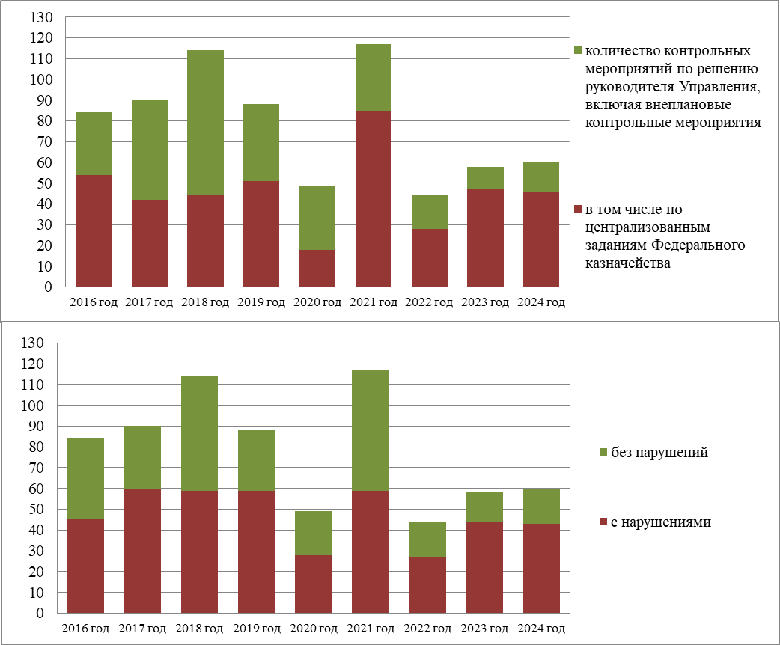
Диаграмма 3. Динамика количества контрольных мероприятий, проведенных Управлением, и количества контрольных мероприятий, в ходе которых выявлены нарушения с 2016 по 2024 год, шт.

Увеличение общей суммы выявленных нарушений в 2024 году связано
с выявленными нарушениями при проведении:
- проверок соблюдения законодательства Российской Федерации и иных правовых актов о контрактной системе в сфере закупок товаров, работ, услуг для обеспечения государственных и муниципальных нужд (1,7 млрд. рублей);
- проверок исполнения соглашений о предоставлении бюджетам субъектов Российской Федерации из федерального бюджета бюджетных кредитов на финансовое обеспечение реализации инфраструктурных проектов
(18,4 млрд. рублей).
В Управлении во исполнение приказа Федерального казначейства
от 10 января 2022 г. № 1 «Об утверждении Временного порядка организации работы при осуществлении Федеральным казначейством государственного финансового контроля за использованием средств инфраструктурных бюджетных кредитов и специальных казначейских кредитов» (с изменением) создан Инфраструктурный бюджетный комитет (далее – ИБК), утверждены состав Рабочей группы ИБК и Порядок организации работы ИБК, устанавливающий правила организации внутренней работы в целях осуществления государственного финансового контроля за использованием средств бюджетных кредитов, предоставленных из федерального бюджета на финансовое обеспечение реализации инфраструктурных проектов, и бюджетных кредитов, предоставленных за счет временно свободных средств единого счета федерального бюджета (приказ Управления от 19 января 2022 г. № 20 (с изменениями).
Результаты мониторинга реализации мероприятий инфраструктурных проектов и бюджетных кредитов направляются в Инфраструктурный бюджетный штаб Межрегионального контрольно-ревизионного управления Федерального казначейства на постоянной основе в еженедельном режиме. За 2024 год ИБК Управления было подготовлено и направлено более 120 форм отчетов и видов информации.

4.2. Исполнение бюджетных полномочий органа внутреннего государственного финансового контроля по анализу исполнения бюджетных полномочий органов государственного (муниципального) финансового контроля, являющихся органами исполнительной власти субъектов Российской Федерации (органами местных администраций)

Управлением в 2024 году был проведен анализ исполнения бюджетных полномочий в отношении 23 органов государственного (муниципального) финансового контроля, являющихся органами исполнительной власти Челябинской области и местных администраций (далее – анализ, орган контроля).
В результате анализа Управлением установлены недостатки в части соблюдения:
- несоблюдения положений Бюджетного кодекса Российской Федерации;
- несоблюдения положений федеральных стандартов внутреннего государственного (муниципального) финансового контроля (далее – ВГ(М)ФК) «Планирование проверок, ревизий и обследований», «Проведение проверок, ревизий и обследований и оформление их результатов», «Реализация результатов проверок, ревизий и обследований», «Правила составления отчетности о результатах контрольной деятельности», утвержденных постановлениями Правительства Российской Федерации;
- несоблюдения форм документов, оформляемых органом ВГ(М)ФК, требованиям, установленным приказом Минфина России
от 30 декабря 2020 г. № 340н;
- несоблюдения Правил ведения реестра жалоб, плановых и внеплановых проверок, принятых по ним решений и выданных предписаний, представлений, предусмотренных Федеральным законом «О контрактной системе в сфере закупок товаров, работ, услуг для обеспечения государственных и муниципальных нужд», утвержденных постановлением Правительства Российской Федерации
от 27 января 2022 г. № 60 (с изменениями);
- несоблюдения положений Федерального закона
от 09 февраля 2009 г. № 8-ФЗ «Об обеспечении доступа к информации о деятельности государственных органов и органов местного самоуправления»
(с изменениями).
В адрес каждого органа контроля подготовлены и направлены заключения по результатам анализа исполнения бюджетных полномочий.
В октябре 2024 года Управлением проведен мониторинг органов контроля на территории Челябинской области. Установлено, что доля муниципальных образований, в которых орган контроля создан или полномочия по осуществлению внутреннего муниципального финансового контроля переданы на уровень муниципальных районов, составляет 100 % от общего количества муниципальных образований на территории Челябинской области.

4.3. Исполнение бюджетных полномочий органа внутреннего государственного финансового контроля по анализу осуществления главными администраторами бюджетных средств внутреннего финансового аудита

В соответствии с требованиями пункта 4 статьи 157 Бюджетного кодекса Российской Федерации Управлением ежегодно проводится анализ осуществления главными администраторами средств бюджета Челябинской области и местных бюджетов внутреннего финансового аудита.
В рамках исполнения указанных полномочий в 2024 г. Управлением на территории Челябинской области проведено анкетирование 734 главных администраторов бюджетных средств.
Обобщенная информация по результатам анкетирования, содержащая сведения об организации и осуществлении внутреннего финансового аудита главными администраторами средств бюджета Челябинской области и местных бюджетов в 2024 году, направлена в Федеральное казначейство.

4.4. Исполнение бюджетных полномочий по организации и осуществлению внутреннего финансового аудита

В рамках реализации статьи 160.2-1 Бюджетного кодекса Российской Федерации Управлением в 2024 году организовано и проведено 28 аудиторских мероприятия, из них:
- 1 – по теме подтверждения достоверности годовой бюджетной отчетности, соответствия порядка ведения бюджетного учета единой методологии учета и отчетности за 2023 год в отношении администратора доходов бюджета – Управления (глава 100);
- 13 – по теме подтверждение достоверности годовой бюджетной отчетности, соответствия порядка ведения бюджетного учета единой методологии учета и отчетности за 2023 год в отношении 13 СЦУ;
- 13 – по теме подтверждения соответствия порядка ведения бюджетного учета единой методологии учета и отчетности за 2024 год в отношении 13 СЦУ;
- 1 – по теме оценка надежности внутреннего финансового контроля
в отношении бюджетных процедур администратора доходов бюджета – Управления (глава 100).
В ходе аудиторских мероприятий было установлено 14 нарушений (недостатков) по 23 документам.

4.5. Осуществление контроля, предусмотренного частью 5 статьи 99 Федерального закона от 5 апреля 2013 г. № 44-ФЗ «О контрактной системе в сфере закупок товаров, работ, услуг для обеспечения государственных и муниципальных нужд» (далее – Федеральный закон № 44-ФЗ)

В 2024 году в личный кабинет органа контроля ЕИС поступило
248,4 тыс. документов, подлежащих проверке. По результатам контроля в отношении 24,1 тыс. документов (9,7%) сформированы Протоколы об отрицательных результатах контроля по причине несоблюдения заказчиками требований НПА к их формированию.

4.6. Осуществление проверки и размещения в реестре договоров о проведении капитального ремонта, заключенных заказчиками в соответствии с положениями пункта 239 Порядка привлечения подрядных организаций для оказания услуг и (или) выполнения работ
по капитальному ремонту общего имущества в многоквартирном доме и порядке осуществления закупок товаров, работ, услуг в целях выполнения функций специализированной некоммерческой организации, осуществляющей деятельность, направленную на обеспечение проведения капитального ремонта общего имущества в многоквартирных домах, утвержденного постановлением Правительства Российской Федерации
от 01 июля 2016 г. № 615

В 2024 году в реестр договоров о проведении капитального ремонта ЕИС по результатам проверки включено 4 846 документов и информаций
(158 информаций о заключенных договорах, 26 информаций о расторжении договоров, 319 информаций об изменении договоров и 4 343 информации об исполнении договоров).

5. Информационные системы Федерального казначейства

Информационные системы, оператором которых является Федеральное казначейство, призваны обеспечить прозрачность финансовой системы государства и эффективность межведомственного взаимодействия, позволяют взаимодействовать государству и обществу, а также создавать систему общественного контроля за результатами деятельности сектора государственного управления.
В 2024 году Управление продолжило мероприятия, направленные на функционирование следующих информационных систем Федерального казначейства: Автоматизированная система Федерального казначейства (далее - АСФК); Система удаленного финансового документооборота (далее – СУФД); Государственная информационная система о государственных и муниципальных платежах (далее – ГИС ГМП); ЕИС; Официальный сайт для размещения информации о государственных (муниципальных) учреждениях в информационно-телекоммуникационной сети «Интернет»; Государственная автоматизированная информационная система «Управление» (далее – ГАС «Управление»); отдельных подсистем (компонентов, модулей) ГИИС «Электронный бюджет».
Управление оказывает консультативную поддержку по вопросам размещения органами государственной власти Челябинской области и органами местного самоуправления Челябинской области информации в ГАС «Управление», направляет информационные письма.
Рассмотрены, подготовлены и направлены ответы на 340 обращений пользователей ЕИС, связанных с вопросами функционирования контрактной системы.
В рамках исполнения приказа Федерального казначейства
от 12 декабря 2018 г. № 400 «Об организации размещения информации на едином портале бюджетной системы Российской Федерации и осуществления полномочий его оператора» Управлением подготовлено 8 мониторинговых отчетов размещения информации финансовыми органами субъекта Российской Федерации, муниципальных образований и органами управления государственными внебюджетными фондами на едином портале бюджетной системы Российской Федерации.
В 2024 году внедрено новое прикладное программное обеспечение, а именно, шлюз «АРМ КБРН» (автоматизированное рабочее место клиента Банка России Новое) в подсистеме управления денежными средствами (далее – ПУДС) – сервис, который предназначен для интеграции ПУДС с Банком России и/или кредитными организациями в части обмена электронными сообщениями установленного формата.
Осуществлялась информационно-техническая поддержка клиентов Управления и иных организаций по их подключению, регистрации и работе в информационных системах Федерального казначейства. За 2024 год решено 398 обращения по СУФД, 170 обращений по СЭД, отработано 2862 рабочих задания по сертификатам клиентов, 764 заявок на предоставление учетных записей СУФД, а также 361 заявка на изменение уровней подписей в карточках образцов подписей, оказано более 3000 телефонных консультаций по вопросам СУФД, а также даны ответы на 108 вопросов клиентов по вопросам СУФД, заданных по электронной почте. В 2024 году переведено новых клиентов на СУФД - 11, подключено новых полномочий клиентов на СУФД – 27.
В 2024 году обработано более 4800 заявок на предоставление полномочий клиентов в ГИИС «Электронный бюджет» посредством Подсистемы обеспечения информационной безопасности Системы обеспечения безопасности информации (ПОИБ СОБИ). Проведено более 5000 консультаций организаций по вопросам функционирования ГИС Федерального казначейства (ГИИС «Электронный бюджет», ГИС ГМП, ЕИС и т.д.).
По состоянию на 1 января 2025 г. рейтинг взаимодействия участников регионального и муниципального уровня с ГИС ГМП, рассчитанный по действующей в 2024 году методике, составил 76,26%.
Управлением обеспечено направление на регулярной основе в Министерство информационных технологий, связи и цифрового развития Челябинской области информации для расчета рейтинга взаимодействия с ГИС ГМП главных администраторов начислений/администраторов начислений регионального и муниципального уровня.
В целях реализации прав граждан и организаций на получение информации обо всех своих обязательствах перед бюджетами по принципу «одного окна» и прав на получение платных государственных и муниципальных услуг без предоставления документов, подтверждающих их оплату, Управлением
в 2024 году выгружено и направлено оператору ГИС ГМП 3,17 млн. извещений.
Для осуществления электронного документооборота между Управлением и его клиентами посредством информационных систем, а также для обеспечения иных организаций квалифицированными сертификатами ключей проверки электронной подписи (далее – сертификаты) Управлением было обработано 63,5 тыс. запросов на создание и изменение статуса сертификатов, из них: подтверждено 42,6 тыс. запросов на создание и 6,5 тыс. на изменение статуса, отклонено 14,2 тыс. запросов на создание и 0,2 тыс. на изменение статуса.
Управлением продолжена эксплуатация программного обеспечения «Автоматизация органа криптографической защиты информации» (далее – АОКЗ), которое позволяет вести деятельность органа криптографической защиты информации, не содержащей сведений, составляющих государственную тайну, учет средств криптографической защиты информации (далее – СКЗИ), эксплуатационной и технической документации к ним в электронном виде. К сервису распространения дистрибутивов АОКЗ, позволяющему клиентам получать удаленно СКЗИ, эксплуатационную и техническую документацию к ним, было подключено 99,21 % клиентов.
В целях развития государственных информационных систем Управление приняло участие в функциональных испытаниях:
- реализации целевого решения для проведения автоматизированной сверки данных Реестра федерального имущества с данными учета подсистемы управления нефинансовыми активами ГИИС «Электронный бюджет»;
- реализации межсистемного интеграционного взаимодействия подсистемы учета нефинансовых активов, модуля ведения бюджетного (бухгалтерского) учета учреждений подсистемы учета и отчетности ГИИС «Электронный бюджет» c Реестром федерального имущества;
- разработки аналитических отчетов информационной панели ситуационного центра по направлению «Мониторинг и анализ показателей юридической деятельности Федерального казначейства», дашбордов «Паспорт региона» и «Субсидии из федерального бюджета» подсистемы информационно-аналитического обеспечения ГИИС «Электронный бюджет».
С целью перехода на импортозамещенные программные продукты
в 2024 году обеспечено подключение администраторов доходов бюджетов, финансовых органов муниципальных образований к личному кабинету и ознакомление с обучающими материалами по работе в подсистеме управления доходами ГИИС «Электронный бюджет».
В целях информационно-аналитического обеспечения решения задач, стоящих перед Управлением, создан Ситуационный центр Управления, выполнены 4 демонстрации возможностей использования информационных панелей Ситуационного центра Управления должностным лицам субъекта Российской Федерации, муниципальных образований.

6. Иная деятельность Управления

На протяжении всего прошедшего года Управлением велась консультационная работа среди клиентов Управления и иных организаций по вопросам, возникающим в процессе: открытия, переоформления, закрытия и обслуживания лицевых счетов; размещения органами государственной власти Челябинской области и органами местного самоуправления Челябинской области информации в Государственной автоматизированной информационной системе «Управление», размещения информации финансовыми органами Челябинской области, муниципальных образований Челябинской области и органами управления территориальными государственными внебюджетными фондами на едином портале бюджетной системы Российской Федерации; использования возможностей информационных систем, оператором которых является Федеральное казначейство. В 2024 году была продолжена работа по взаимодействию с финансовыми органами Челябинской области с целью своевременного открытия, изменения, закрытия казначейских счетов, оказывалась всесторонняя информационная поддержка.
В соответствии с Федеральным законом от 21 ноября 2011 г. № 324-ФЗ
«О бесплатной юридической помощи в Российской Федерации», регламентирующим условия получения бесплатной юридической помощи для малоимущих и иных социально незащищенных категорий граждан, Управлением, как территориальным органом федеральной исполнительной власти, входящим в государственную систему бесплатной юридической помощи, оказывалась бесплатная юридическая помощь по вопросам, относящимся к компетенции Федерального казначейства, установленным постановлением Правительства Российской Федерации от 1 декабря 2004 г. № 703 «О Федеральном казначействе».
В 2024 году Управление в 311 судебных делах представляло свои интересы, интересы Министерства финансов Российской Федерации, Федерального казначейства на основании предоставленных полномочий. Из 1,338 тыс. назначенных судебных заседаний с фактическим участием сотрудников Управления прошло 355 заседаний. Кроме того, подготовлено и направлено в суды различных инстанций 596 процессуальных документов, определяющих правовою позицию Управления и представляемых им органов по судебным делам.
Для решения поставленных задач в установленной сфере деятельности Управлением в 2024 году в рамках действующих НПА и в соответствии с утвержденным Планом была проведена правовая экспертиза 4,173 тыс. шт. проектов документов, из них:
- 1,153 тыс. шт. проектов локальных актов Управления;
- 1,501 тыс. шт. проектов иных документов, в том числе, писем, направляемых в Министерство финансов Российской Федерации, Федеральное казначейство, в органы государственной власти (государственные органы) Российской Федерации (в части поступивших и рассматриваемых в Управлении документов) и их территориальные органы, расположенные на территории субъекта Российской Федерации, в органы государственной власти (государственные органы) субъекта Российской Федерации, органы местного самоуправления (муниципальные органы) субъекта Российской Федерации, а также в адрес иных организаций и граждан, содержащих разъяснения по вопросам правового характера, входящим в компетенцию Управления;
- 2 шт. проектов договоров и соглашений, заключаемых Управлением;
- 1,482 тыс. шт. исполнительных документов, поступивших на исполнение, документов, отменяющих, приостанавливающих исполнение судебного акта, документов об отсрочке, о рассрочке или об отложении исполнения судебных актов, документов, возобновляющих исполнение судебных актов, а также иных документов, связанных с организацией исполнения судебных актов, а также 35 шт. решений налоговых органов о взыскании налога, сбора, страховых взносов, пеней, штрафов, процентов, а также иных документов, связанных с организацией исполнения решений налоговых органов;
В рамках производства по делам об административных правонарушениях подготовлено 13 шт. проектов процессуальных документов.
Управлением в рамках заключенных соглашений осуществлялся обмен информацией с Прокуратурой Челябинской области, Главным управлением Министерства внутренних дел Российской Федерации по Челябинской области, Управлением Федеральной службы судебных приставов по Челябинской области, Главным контрольным управлением Челябинской области, Контрольно-счетной палатой Челябинской области и контрольно-счетными органами муниципальных образований Челябинской области по вопросам казначейского обслуживания, осуществления функций по контролю и надзору за соблюдением бюджетного законодательства, рассмотрения обращений граждан Российской Федерации.
24 апреля 2024 года руководитель Управления Солявин Иван Иванович принял участие в учебно-методических сборах с руководящим составом финансово-экономических подразделений Уральского округа Федеральной службы войск национальной гвардии Российской Федерации, проводимых в г. Челябинске. Был отмечен 100 % результат исполнения федерального бюджета 2023 года и по уровню контрактации, и по кассовому исполнению Управлением Федеральной службы войск национальной гвардии Российской Федерации по Челябинской области и подведомственными учреждениями, успешное использование различных государственных информационных систем, оператором которых является Казначейство России.
20-21 мая 2024 года заместитель руководителя Казакова Ольга Викторовна, начальник отдела расходов Дудина Татьяна Евгеньевна приняли участие во Всероссийском совещании на тему: «Актуальные вопросы организации исполнения федерального бюджета в 2024 году», проводимом Федеральным казначейством в г. Калининграде. На совещании был сделан акцент на изменение НПА, связанных с исполнением федерального бюджета.
В декабре 2024 года принято участие в семинаре-совещании, состоявшемся в Управлении Федерального агентства по государственным резервам по Уральскому Федеральному округу на тему «Планирование закупочной деятельности, формирование и ведение закрытого и открытого плана-графика».
В течении 2024 года Федеральным казначейством в Управлении проведены плановая тематическая выездная проверка по вопросам режима секретности и безопасности информации за 2021, 2022, 2023 годы и январь – апрель 2024 г.; плановая тематическая камеральная проверка по осуществлению полномочий по контролю в сфере закупок за 2022, 2023 годы и текущий период 2024 года.
Отделом надзорной деятельности и профилактической работы по городу Челябинску управления надзорной деятельности и профилактической работы Главного управления МЧС России по Челябинской области в 2024 году проведена проверка осуществления Управлением государственного надзора за реализацией органами государственной власти полномочий в области гражданской обороны, в ходе которой нарушений не установлено.
Действующая система внутреннего контроля и внутреннего аудита позволяла осуществлять Управлению в 2024 году контроль, как в отношении деятельности каждого сотрудника, так и в отношении деятельности отделов Управления, в предварительной и последующей форме, сплошным или выборочным способом, с необходимой периодичностью и в плановом порядке.
Управлением организовано и проведено 9 контрольных мероприятий в отношении деятельности 27 отделов Управления. Результаты проведенных проверок показали, что в большинстве случаев объектами проверок обеспечено соблюдение требований НПА, имели место отдельные нарушения, не носящие систематического характера. Всего установлено 13 нарушений (недостатков)
по 207 документам.
По результатам последующего оперативного внутреннего автоматизированного контроля установлено 6 нарушений (недостатков)
по 26 документам.
Отделами Управления проведена работа по исключению возможности возникновения аналогичных нарушений в дальнейшей деятельности структурных подразделений Управления.
В течение 2024 года осуществлялся мониторинг, анализ и систематизация результатов внутреннего контроля, осуществляемого в Управлении методами «самоконтроль», «контроль по уровню подчиненности» и «смежный контроль».

